**Exercícios**

Pasta: 3.ui-personagens-base

API de personagens

<https://salty-atoll-57329.herokuapp.com/>

Com a API disponibilizada acima, construa um layout (podendo utilizar bibliotecas/frameworks, como semantic ui, materialize, bootstrap) para que a lista de personagens seja mostrada para o usuário.

Não há restrições quanto a utilização do *XMLHttpRequest ou* *Fetch API*.

Um exemplo de sua saída, deverá ser a mostrada abaixo, conforme imagem:

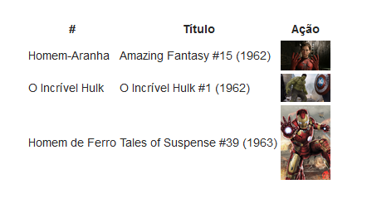

Pasta: 3.1.ui-jogos-base

API de jogos

<https://5c9cbcf13be4e30014a7d268.mockapi.io/hroads>/jogos

Com a API disponibilizada acima, construa um layout (podendo utilizar bibliotecas/frameworks, como semantic ui, materialize, bootstrap) para que a lista de jogos seja mostrada para o usuário.

Não há restrições quanto a utilização do *XMLHttpRequest ou* *Fetch API*.

Um exemplo de sua saída, deverá ser a mostrada abaixo, conforme imagem:

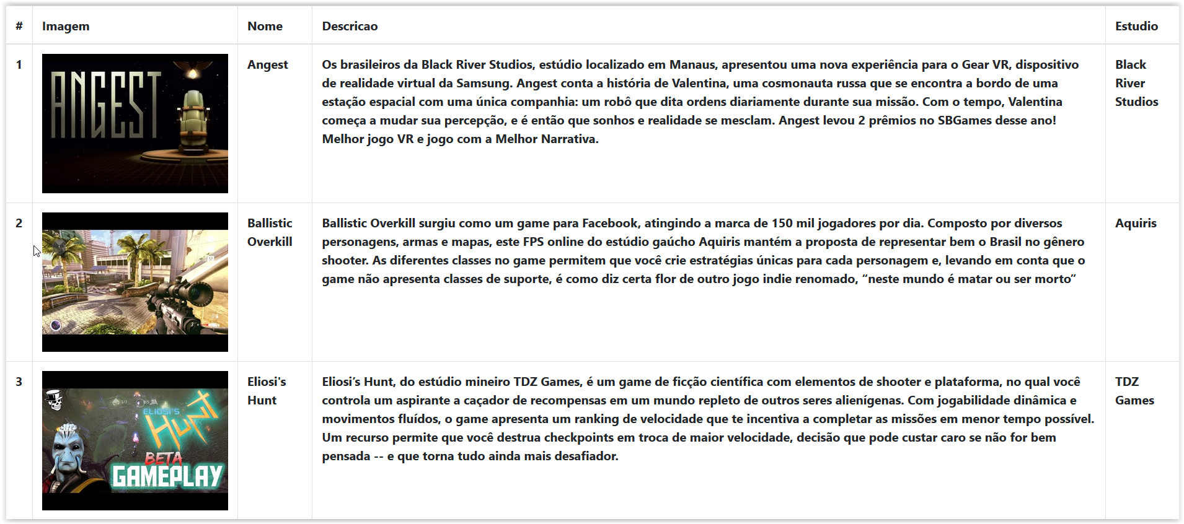

Desafios

Listar os detalhes de um determinado jogo através do seu Id – retornar os detalhes do id 1

Criar um select e listar os estúdios

Criar um método para quando selecionar o item no select listar os jogos referentes a ele